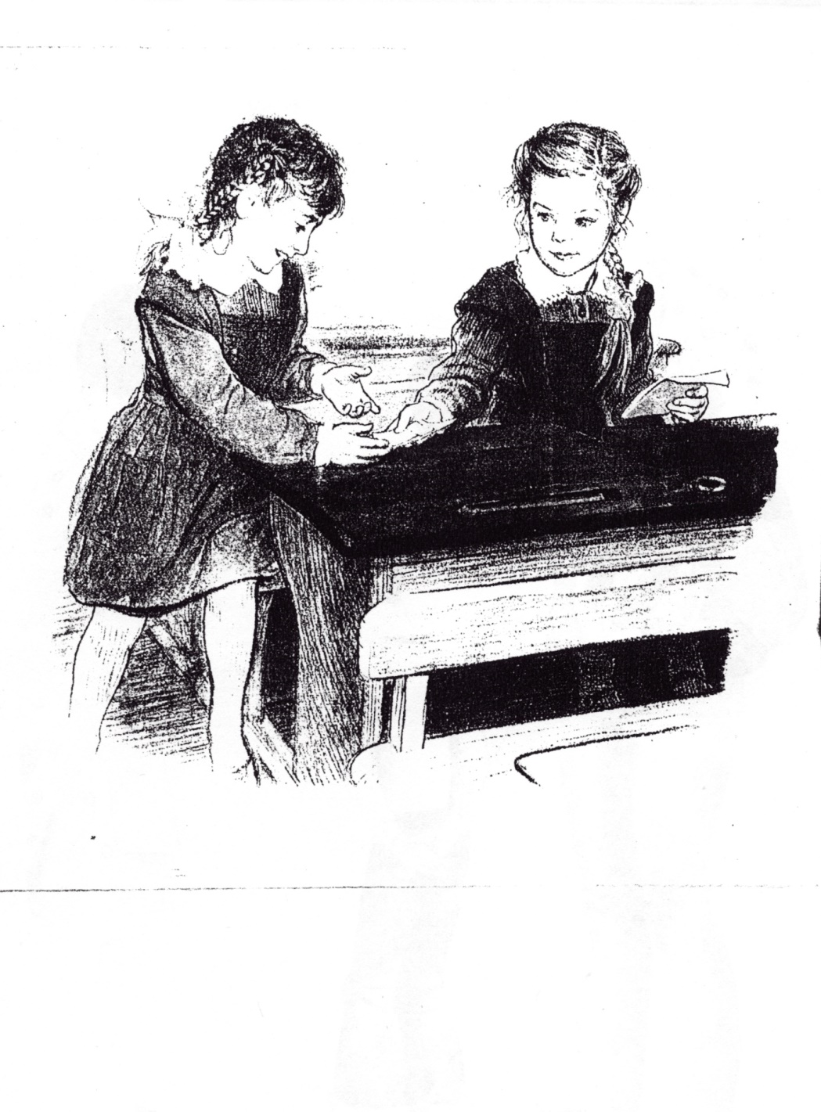

Щедрость к свертникам (Рис. 4)

